Нас убивают это справедливо, мы убиваем украинцев — это тоже справедливо
Кто переправляет с Алтая на Украину добровольцев для участия в войне, как нелегально перейти границу, много ли на Донбассе российских кадровых военных и верят ли сами «ополченцы» в смысл этой войны. Барнаульский «нацбол» Сергей Скляров рассказал о своём опыте службы на стороне вооружённых формирований Луганской народной республики и о боях против против украинской армии.
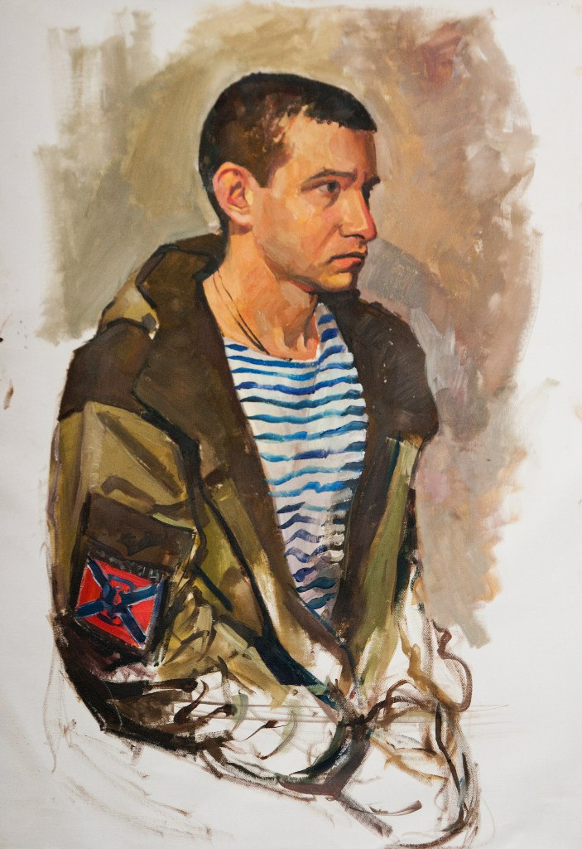
— Меня можно назвать просто добровольцем. Звания начали фиксироваться после того, как сформировалась армия. С этого момента, если ты получил звание майора, к примеру, то оно твоё. Я имею звание рядового. У меня нет высшего образования, поэтому офицерское звание мне не положено.
Сейчас мне 23 года. На тот момент я окончил три курса факультета журналистики, потом отчислился по собственному желанию, уехал в Санкт-Петербург, занимался облицовкой фасадов. Потом вернулся в Барнаул и отсюда отправился в Луганск. Мы заехали в Луганск 13 июля 2014 года и через неделю город полностью окружили. Так получилось.
В России есть десятки и даже больше организаций, каждая из которых самостоятельно доставляет добровольцев. В основном это патриотические негосударственные организации. В моем случае это была партия «Другая Россия», которую в Алтайском крае представляет Евгений Берсенев. Одной из причин моей поездки послужило желание поближе познакомиться со всеми товарищами по партии. В Барнауле у нас не такая большая ячейка, а хотелось встретиться с теми, кого я знал по СМИ, по роликам.
У каждой из таких организаций в каком-то городе формировался штаб. Оттуда незаконно пересекали границу, поскольку она контролировалась украинцами. Я приехал в город Шахты в Ростовской области, там мы переночевали и на автомобиле двинулись до российского Донецка, это прямо на самой границе. Дальше уже на частном автомобиле через леса и поля добирались до Луганска. Обычно отправляют человек 20 в день, но со мной было только двое — все мы приехали из разных мест.
На людей очень сильно влияет телевизор. Я думаю, так было со многими, кто туда поехал. Эта информация, про войну, про Донбасс, постоянно крутилась где-то рядом. На деньги никто не рассчитывал в этот момент.
Нам ничего не обещали и денег не платили. Я ехал туда, абсолютно не зная, что там будет. В итоге служить я начал с июля, а только за октябрь начали платить зарплату. Она минимальная, поэтому все это тратилось в Луганске буквально на еду и сигареты. Тогда зарплату получали в долларах (сейчас уже в рублях). Рядовой — 380 долларов, офицер на руководящей должности в министерстве обороны — 700 долларов в месяц. Я уезжал оттуда спустя год с 2 тысячами рублей в кармане.
Родители не были в курсе моего решения, когда я уезжал и первые два дня. Потом я позвонил им из поезда и все объяснил. Конечно, они были против, поэтому я и не предупредил их. Позже, когда приезжал в Россию в отпуск, вопроса о том, ехать или нет, не стояло — просто сказал, что через неделю собираюсь обратно. Родители это приняли. Как и большинство российских людей, они поддерживают Донбасс. Хотя сейчас все это начинает вызывать скепсис. Навязывание мнения России на Донбассе они, конечно, не поддерживают. Вообще не стараюсь вступать в споры с людьми, которые там не были. Не важно, близко им мое мнение или нет. Я понимаю позиции тех, кто поддерживает Украину, понимаю также тех, кто в принципе против войны.
Я изначально не совсем верил в то, что показывают по телевизору. Среди моих знакомых много тех, кто симпатизирует киевским властям, есть люди с другими позициями, поэтому мое мнение не было однозначным. После своих поездок Украину я поддерживать не стал, но нет и того, чтобы я слепо выступал за ополчение.
Если нас убивают, то это справедливо, потому что мы с оружием в руках. Если мы убиваем украинцев, то это тоже справедливо. Несправедливо только то, что гибнут мирные жители. Но такие ситуации происходят в любой войне.
Мы жили в захваченном военкомате, в областной больнице, которая размещалась рядом, позже начали оборудовать казармы. Сейчас уже часть гражданских зданий используются по назначению, но часть все ещё у Минобороны. Казармами и штабами служат здания фабрик и банков, которые были зарегистрированы на территории Украины и уже не вернутся в Луганск. К примеру, штаб 2-ой бригады артиллерии размещался в здании фабрики, где раньше производили женское белье.
Когда я только приехал, то мы спали по 2-3 часа в сутки, а когда просыпались, кто-то шёл готовить в столовую, кто-то стоял дневальным, территорию убирали пленные. Мы первое время целый день были на погрузке снарядов.
Когда я перешёл на должность замначальника отдела кадров, то занимался бумажной работой. Мы жили и работали в захваченном здании банка. Я вставал в 6-7 утра и работал с бумагами до вечера, в 2-3 часа ночи я тут же раскладывал матрас и спал. Когда появились казармы, уже нельзя было спать там, где работаешь. В артиллерии мы жили в обычных казармах, а когда стояли в Дебальцево, то размещались в дачном посёлке.
С июля до сентября я не брал никаких увольнений. Местные брали, чтобы повидаться с женой и с детьми. В сентябре у меня появились какие-то деньги, буквально на сигареты, я взял увольнение, сходил и купил сигарет. Когда заехали российские советники, которые выстраивали армейскую систему, я мог буквально каждый день выходить в город.
Изначально я видел полный хаос и Армагеддон, не представлял, что там так будет. Позже, когда Луганск стали восстанавливать, я увидел типичный южный город России, цветущий, с абрикосами и каштанами.
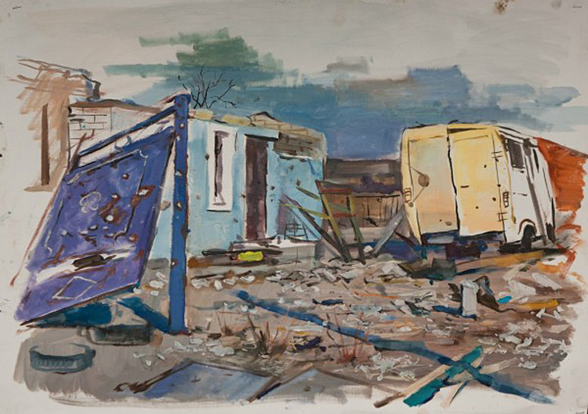
Местные жители эвакуированы были не все. Старики в основном оставались в Луганске. Более того, в определённый момент создалась такая ситуация, когда выехать оттуда было невозможно. Поэтому сталкиваться с местными жителями приходилось.
Я вступил в свой первый отряд, который назывался 6-й взвод. Сюда попадали люди без военного образования и все местные жители, а потом их уже распределяли. Если смотреть соотношение добровольцев из России и местных, то там было 90% местных, при этом границы возрастов начинались от 16 лет и заканчивались 60 годами. Эти люди не сразу взяли в руки оружие и пошли воевать. Ситуация нарастала постепенно. Сейчас там все успокаивается, власть воспринимается все более и более легитимной. До этого для многих стало шоком, что в Киеве правят такие радикально настроенные люди. Изначально здания захватывали маргинальные личности.
Вдохновленные Крымом Донецк и Луганск думали, что они проголосуют и Россия возьмет их в свои руки. Потом Украина начала вводить войска, все это постепенно накручивалось. Украина стала бомбить территории. Местным оставалось только взять оружие и примкнуть к одним или к другим. Когда я туда ехал, я не думал о том, что политическое присутствие России в Новороссии будет так велико. Понятно, что на начальном этапе поднялся народ, но без военной помощи России невозможно было что-то вообще сделать, Украина бы победила. Однако, я надеялся, что политическое присутствие России все же будет сведено к нулю, а народ сам будет решать, кого выбрать, какие законы издавать — то есть в прямом смысле народная власть. Это было наивно с моей стороны. К сожалению, на деле так не получилось.
Понимание приходит с опытом. Сейчас политическое присутствие России в ЛНР огромно, и никаких политических инициатив со стороны негосударственных организаций невозможно.
Часто натыкаюсь в Интернете на записи украинских добровольцев. Интересно, что у них были те же самые надежды, что после революции они получат национальное украинское государство, где главным будет народ. Но они тоже разочарованы, и многие даже считают все произошедшее братоубийственной войной.
На восстание действительно поднялся народ в лице рабочих заводов в Луганске и Донецке, офисных работников, журналистов. Интеллигенция в основном была за Украину. Летом и осенью 2014 года я не наблюдал там российскую армию, а потом, в середине осени, появились уже упомянутые советники из числа офицерского состава, которые сформировали четкую структуру армии. К примеру, местный занимал должность начальника артиллерии, но поскольку он в принципе бывший шахтер, то, естественно, ему нужен помощник. При многих представителях руководящих постов были российские советники. Но я не видел там срочников или контрактников.
В рядах добровольцев были те, кто не смог устроиться по каким-то причинам в России. Люди едут туда, как переселенцы несколько веков назад в Северную Америку. Многие говорили, что Донбасс — это наш Дикий Запад.
Но при этом один мой хороший знакомый, с которым я подружился там, окончил технический университет в Москве. Его приглашали работать в Париж, но он выбрал Россию и получил должность на очень престижном предприятии. Он поехал в Луганск сам, минуя какие-либо организации. Ему было чуть меньше 30.
Он одии переплыл речку Северский Донец, которая разделяет границу Луганской и Ростовской областей, не зная к кому он в итоге попадет, к украинцам или к ополченцам. Но ему повезло, и он попал к ополченцам. За полгода он дослужился до подполковника, а потом уехал к себе домой в город Жуковский.
Мне было интересно и позже я решил найти его в интернете. Обнаружил, что во время его поездки родственники уже заявили о пропаже. Оказалось, он уехал на велосипеде, взял с собой 2 тысячи рублей, хотя мог позволить гораздо больше. Когда я спросил его, почему он выбрал такой путь, то он ответил, что иначе было бы не интересно. Видимо, у него, как и у многих там, были романтические мотивы. Все надеялись, что в новом государстве будет по-новому, без бюрократии и коррупции.
Поначалу ополченцы дрались с автоматами, потом появлялись самодельные минометы, потом — боевые машины «Град». Я не скажу, что там есть новая, современная техника, как в России. Техника списанная, которая у нас уже давно не используется. Я лично не видел, что эта техника приехала из России, но об этом можно догадаться, анализируя ситуацию. Воздушной техники нет никакой. Есть самодельные беспилотники — геликоптеры. Такие любой человек может купить в магазине. Аналогичный мы замечали и у украинских военных. Танки, «Грады», артиллерийские машины — старинные. Украина когда-то тоже закупала вооружение у России, поэтому у них практически то же самое оснащение.
Когда я пришел, мне выдали автомат и два рожка. Формы не было. Либо её привозили с собой, либо бегали по полям и окопам в своей одежде. Если у кого-то было два комплекта, он мог один подарить. Батальон «Заря», в котором я служил, склад продуктов полностью формировал из того, что привозили добровольческие организации. Оружие, в основном 1970-х годов, брали с расконсервированных украинских складов.
Пользоваться автоматом я не умел. Специально этому никто не учил. Мне приходилось бегать за старшими товарищами и просить научить разбирать, собирать и чистить его. Постепенно я научился. Всё строилось на взаимопомощи. Дисциплина была, как военное время, вплоть до того, что сажали на «губу», когда кто-то, к примеру, напивался. За неделю или две всё люди понимали, куда они попали. Обычно провинившихся отправляли на передовую, если человек там уже был, но ещё раз совершил какой-то проступок, то его могли выгнать.
Были недобросовестные полевые командиры, которые никому не подчинялись. В отдельно взятом городе они могли насаждать населению свою власть и заниматься грабежом, отжимали автомобили, продовольствие. Справедливости ради нужно сказать, что такое было с обеих сторон. Национальные батальоны украинской стороны вели себя похожим образом.
Я общался с местными в полностью разбитом городе Новосветловке. У них стояли две армии. Одна состояла из добровольцев «Правого сектора», другая — регулярные украинские войска. У них было абсолютно разное отношение к гражданским. Идейные добровольцы из «Правого сектора» тоже грабили, катались пьяные на танках, украинские срочники с местным населением ладили лучше — помогали сигаретами и едой.
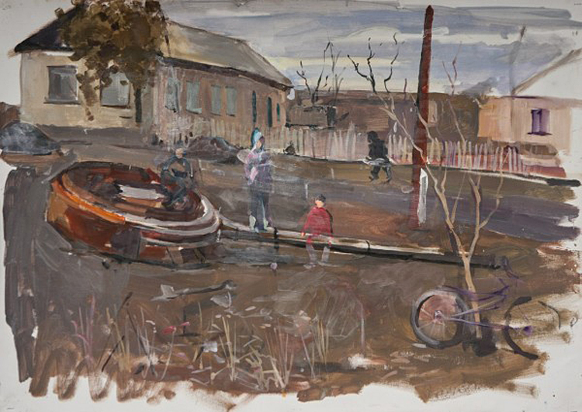
Встречал многих добровольцев с Алтая. Например, в Министерстве обороны был один человек, который возглавлял отдел радиационной, химической и биологической защиты. Он имел звание подполковника, когда сформировалась армия, хотя тоже приехал добровольцем. Я знаю, что он погиб под Дебальцево. Не помню его имени, но был он абсолютно лысый.
Сейчас знаю только одного добровольца с Алтая, с которым общаюсь. Это парень из Рубцовска, который, когда я приезжал в отпуск, тоже загорелся идеей поехать на Донбасс. Поехал весной прошлого года и сейчас вернулся, я не знаю, собирается ли он обратно. Он лет на пять постарше меня. Под Дебальцево погиб мой барнаульский друг и много других интербригадовцев по линии нацболов. В итоге, мне пришлось доставлять их в разные уголки России.
Финансово ЛНР здесь нам мало помогло. Чтобы транспортировать два тела на машине из Луганска до Санкт-Петербурга, а потом до Барнаула, понадобилось 100 тысяч рублей. Вез нас житель Луганска на своем микроавтобусе. Командование приказало ему сопроводить тела вместе со мной. Часть денег дало Минобороны ЛНР (24 тысяч на двоих + зарплата погибших), 35 тысяч рублей в Питере собрали нацболы, часть денег прислали родственники, мне пришлось добавлять свои. Мы выехали 23 февраля и были в Барнауле в ночь с 1 на 2 марта.
Я тогда еще четко не представлял, чем бы хотел заниматься, где работать, куда опять поступать. Если бы я не вернулся, то никто бы не стал меня винить, но все же я находился на должности. Тем не менее я уволился практически на следующий день после возвращения. Все оставшееся время, которое я там провел, до мая 2015 года, я занимался гуманитаркой. Нацболы доставляли гуманитарку, мы развозили в Донецк, ездили в Дебальцево и по другим городам.
Когда я жил в Луганске, «КамАЗы» с гуманитаркой проезжали под окнами. Частенько видел грузовики из Ингушетии и Чечни. Гуманитарка местному населению доходит не так хорошо, как об этом говорят. У главы ЛНР Игоря Плотницкого там есть сеть магазинов, вроде нашей «Мария-Ра», называется «Народный». Часть товаров продается в этих магазинах.
Вполне могла иметь место ситуация, когда в период анархии человек был обычным добровольцем, а через два дня, когда началось формирование армии, становился подполковником. Система отбора существовала, она была несовершенна, потому что все это делалось стихийно, в условиях войны. Были анкеты, по которым происходил отбор. Чтобы занять какую-то должность, необходимо профильное образование. Были случаи, когда должности получали и по блату. Например, девушка в возрасте 21 года, которая окончила колледж по специальности, связанной со строительством дорог, получила звание подполковника и должность замначальника отдела комплектования Минобороны ЛНР.
Девушек довольно много. Они работают с бумагами. Летом в основном поступали в ополчение местные девушки, они руководствовались какими-то моральными соображениями. Другие просто возвращались домой из России осенью, когда уже формировалась армия, и им нужно было где-то работать.
Моя деятельность заключалась в том, чтобы определять цели для нашей артиллерии, общаться с местным. Бывало так, что местные жители приезжали с оккупированной украинцами территории и предоставляли ополченцам информацию.
Наверняка, были и те, кто передавал координаты ополченцев. Координаты задавались по картам «Гугл», пользовались простыми сотовыми телефонами, компьютерами.
Я не знаком со всеми тонкостями операции, но Дебальцево действительно окружили армии ДНР (с юга) и ЛНР (с севера). В это время приходилось часто менять позиции: сегодня мы стояли в дачном посёлке, завтра переместились в Вергулевку, посёлок городского типа при шахте, потом заселились в дом культуры. То есть мы переселялись, пока не замкнулось кольцо.
После того, как там отработала артиллерия, зачистку проводила пехота, но я уже уехал в Луганск. Людей не хватало, поэтому многие артиллеристы, то есть те, кому по должности не положено заходить туда с автоматами, шли как пехотинцы. Так было и с моим погибшим другом Александром Усовым из Барнаула. Мы вместе учились ещё в школе. У нас была такая дружба, что мы всегда старались быть вместе. В Петербург я уехал к нему. Он работал там продавцом-консультантом. В Луганск я его не звал специально, но он знал, что я там и тоже поехал. Изначально он попал в пехоту, в легендарную роту «Мангуст», которая считалась передовой, элитной. То есть на их долю выпадали самые опасные участки. Там же он получил осколочное ранение в ногу, уехал в Барнаул, а потом вернулся. В его роте не оказалось мест, поэтому дальше он служил в артиллерии, в гаубично-самоходном дивизоне. Через месяц его отправили в Дебальцево, но не как артиллериста, а как пехотинца. Он решился на это добровольно. Из их дивизиона нужно было набрать 15 человек.
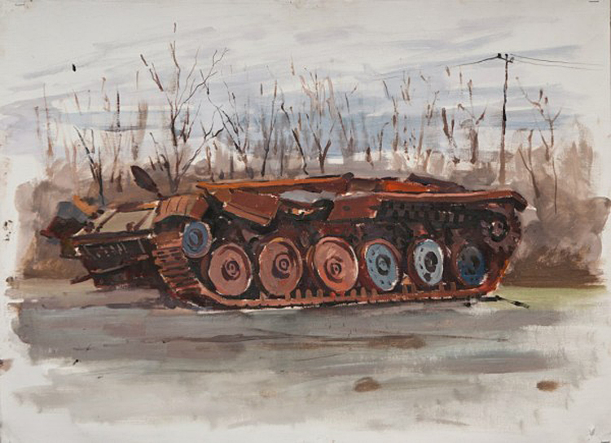
14 февраля шла зачистка. В одном из штабов, в который они должны были войти, оказалась часть украинской армии, поэтому еще на подходе к зданию, которое стояло в чистом поле, их обстреляли. Из 15 человек точно погибло восемь, в том числе командир дивизиона. Его взяли в плен и там уже убили.
Я не общался с семьей Александра близко. Разговаривали в основном по телефону, потом один раз, когда передавал тело и ещё на похоронах. Знаю, что они хотели поговорить. Мне не говорили в лицо, что я виноват или что-то в этом духе, но я чувствовал, что отчасти они меня винят.
Я не могу сказать, что я пожалел об этом. Мои взгляды относительно войн в целом, конечно, изменились. Но я не могу сказать, что все это было зря. Я просто получил опыт.
Я не представлял себе, чем буду заниматься дальше. В Луганске я познакомился с девушкой, мы переехали в Петербург, а когда расстались, то я вернулся домой. Хочу поступать в университет, буду подавать документы на медицинский факультет в Москве или в Питере. На журфак я поступал, не понимая чётко, чем буду заниматься в жизни. Была цель — поступить, чтобы не стать «белой вороной». Сейчас мое решение уже более осознанно.
Я сам удивляюсь этому резкому переходу, хотя таких переходов за последнее время было много. Думаю, все это потому, что я не знал, чего на самом деле хочу, просто следовал инстинкту авантюризма. В мире ещё будут происходить события, к которым мне хотелось бы быть причастным, но, думаю, я все же выберу учебу.
Иллюстрации — interbrigada.org

